园区（企业）科协工作手册概要

一、园区（企业）科协是什么
根据中国科协《企业科学技术协会组织通则》，园区（企业）科协是中国科学技术协会在园区（企业）的基层组织，是中国共产党领导下由企业科技工作者自愿组成的群众组织，是党和政府联系企业科技工作者的桥梁和纽带，是推动企业科技进步和助力世界科技强国建设的重要力量。园区（企业）科协在园区（企业）党组织的领导下，在中国科学技术协会及园区（企业）党组织关系所在地的地方科学技术协会的指导下开展活动。
二、园区（企业）科协干什么
（一）开展学术交流活动
科技创新大会
技术研讨会
论文交流与评选表彰会
举办专家学术讲座等
（二）开展科学技术普及活动
开展安全生产知识普及等企业内部科普活动
面向公众开展各类科普活动
（三）组织技术攻关
开展技术创新、技术攻关活动
开展技术培训和咨询服务活动
（四）助力人才成长
开展企业科技工作者评选表彰
向上级组织推荐、举荐优秀科技工作者
为企业培养创新型人才队伍
（五）建设科技工作者之家
反映基层科技工作者的建议、意见和诉求
撰写科技工作者建议，维护科技工作者的合法权益
加强自律管理，促进职业道德建设
（六）团结和引领科技工作者
加强对科技工作者的团结和思想引领
支持企业科技工作者加入国家、省、市等各级学会组织
支持积极参加各级科协组织的活动
三、园区（企业）科协有哪些组建形态
（一）园区科协
各类自主创新示范区、经济技术开发区和高新技术产业开发区等企业密集区域和众创空间等新经济组织，可申请建立园区科协。
（二）企业科协
具有科技工作者十人以上、具有独立法人资格的企业，经企业党组织或决策层同意，可申请建立企业科协。
（三）企业科协联合组织
中小微企业集中的区域和行业，可采用区域联建、行业统建、依托组建等方式，申请成立企业科协联合组织，如行业科协、企业科协联盟等。
四、园区（企业）科协可以对接哪些服务资源
（一）申报各类创新工作载体
“科创中国”创新基地
科学家精神教育基地
“科技工作者之家”组织建设
学会服务站
海智工作站等
（二）参加企业创新服务活动
企业开展高水平学术交流活动
打通关键“技术关、人才关”
解决卡脖子技术
（三）举荐各类科技人才
“最美科技工作者”
参与年度科技评优
（四）搭建各类学术交流、科学普及和成果展示平台
全国科普日
科创中国
（五）链接科协组织体系资源
省、市县二级科协
提供科技查新服务绿色通道
五、园区（企业）科协怎么建
（一）园区（企业）科协成立条件
海南省各级高新技术开发区 、科技产业园区、科技企业等，承认《中国科学技术协会章程》，有一定数量科技企业和科技工作者，能独立负责地开展工作和活动，经园区（企业）党工委同意，可申请成立园区（企业）科协。
（二）组建程序
一般分为审批制和备案制
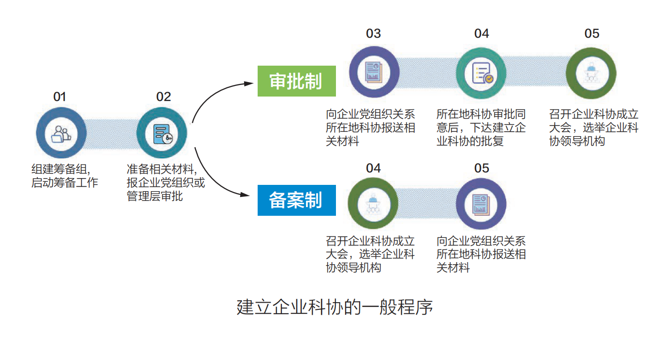
为进一步简化流程，省内各园区和企业成立科协一般采取备案制，组建程序如下：
（1）成立园区（企业）科协筹备组；
（2）拟写园区（企业）科协章程（草案）及会员名册；
（3）拟定园区（企业）科协第一届委员会候选人名单；
（4）所在市县科协指导筹备组完善园区（企业）科协材料；
（5）召开成立大会（第一届会员/代表大会），向园区和企业的党工委（管委会/决策层）报告大会选举结果，并报所在地科协备案。
（三）团体会员与个人会员：
园区（企业）科协要广泛吸纳科技企业成为团体会员，在驻区企业建立科协组织联系人制度，实现科协工作覆盖；吸收园区（企业）内科技工作者以及支持园区建设的科技工作者为个人会员。
（四）园区（企业）科协的换届
原则上园区（企业）科协届期为三到五年，具体届期由园区（企业）科协章程确定，到期应由园区（企业）科协委员会组织召开园区（企业）科协会员（企业）大会进行换届。
六、园区（企业）的组织架构
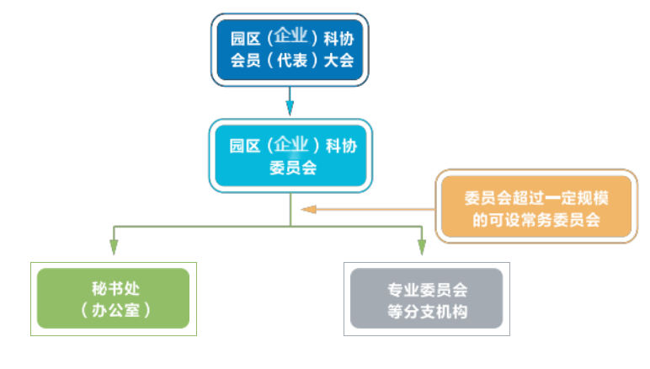
七、园区（企业）怎么干
（一）重点工作内容：
1.园区（企业）科协开展自身组织建设工作
园区（企业）科协企业机构每年应至少向园区（企业）党组织（管委会/决策层）汇报一次工作；园区（企业）科协委员会每年应至少举行一次工作会议；园区（企业）科协全年应报送园区（企业）科协自身建设及举办活动相关信息。
2.园区（企业）科协为园区企业汇聚各类创新资源
园区（企业）科协作为园区（企业）运营主体的内设组织，可利用科协系统专家智力资源优势，团结园区内企业的科技工作者，共同研究技术创新关键问题，构建协同创新氛围；发掘举荐园区内企业科技工作者申报人才奖项、组织培养培训活动，为园区企业引进、留住优秀人才资源；可借助科协系统组织资源优势，横向联动各级各类科协组织，为园区内企业打通上下游产业链，推动产学研深度融合，共享行业资源；可利用科协系统对外民间科技人文交流渠道优势，为园区企业拓展国际科技合作资源，提升园区企业竞争力与影响力。
3.园区（企业）科协参与科协系统品牌活动
每年积极参加“5·30全国科技工作者日”、全国科普月海南省相关活动等活动，包括但不限于园区（企业）科协自行组织开展或参与省、市县科协主办的活动。以宣传园区企业科技工作者先进典型、展示园区企业科技工作者创新成果、展现园区企业科技工作者为民情怀、呈现园区企业科技工作者精神面貌为内容切实服务园区企业科技工作者；以展览展示、互动体验、论坛交流、云端活动等形式，突出主体化科普、社会化协同、网络化传播，面向园区企业科技工作者和公众开放科普资源与服务。
（二）日常工作内容:
1.强化思想政治引领。融入基层党建工作，通过组织开展政策宣传培训、推广应用和政策扶持工作，加强对园区和企业科技工作者的思想政治引领；开展服务科学家精神宣讲团进园区、进企业，组织参与“最美科技工作者”等评选推荐工作，加强对一线科技工作者的典型宣传。
2.联系院士专家。依托院士专家服务中心机制性工作平台，积极推动“科创中国”建设，搭建产学研协同创新平台，发挥枢纽效能；依托科协专业化决策咨询平台，广泛联系学会、高校科研院所的院士专家、园区和企业外科技工作者，围绕园区建设、企业发展和产业需要加强相关研究和交流，积极承接省市科协智库建设、调研课题及决策咨询沙龙。
3.促进园区产业和企业发展。积极挖掘优秀科技人才成为产业特派员，加强对园区和企业的精准帮扶；为园区和企业提供科技成果、专利技术、财税优惠等科技信息服务，促进产学研结合和科技成果转化；动员园区、企业承办或参与重要活动；组织开展创新方法培训，建设创新方法示范点；积极联合省市科协及有关科技社团、基层组织共同举办本区内重大科技类、产业类专项活动。
4.提升全民科学素质。组织、参与或承办科普月、科技月等活动提高科技工作者及产业工人科学素质；支持有条件的园区或区域内企业因地制宜建设科普场所，鼓励依托园区和企业综合服务设施，提升基层科普服务能力，组织园区、企业参与相关项目。
5.助力人才培养成长。推荐优秀科技工作者申报人才举荐项目，提供奖项申报辅导和服务保障；组织动员优秀科技人才或研发团队参与科技人才成长等，建立分类分层、梯次渐进的科技工作者职业生涯全周期服务体系和机制；依托海智基地、海外科技人才联络机制等平台，引导海外人才服务海南自贸港高质量发展；定期组织开展会员和科技工作者培训；组织参与青年人才交流分享、科技工作者联谊沙龙等活动，建设好科技工作者之家；挖掘园区和企业优秀创新人物、科技创新典型成果和宣传案例，做好全媒体宣传工作。
6.营造浓厚学术氛围。围绕前沿科技热点和园区重点产业，组织、参与或承办科技交流、前沿学术成果报告等学术交流活动，助力区域内产业、企业创新发展；积极提升科协系统的学术组织力、人才凝聚力、创新引领力以及国际影响力，拓展组织网络覆盖，做好学术品牌建设。
7.亮明身份加强联动。建立园区（企业）科协基层组织科技工作者之家，统一标识亮明身份 ，鼓励各园区（企业）科协通过展示墙、电子屏、宣传栏、灯箱等多种形式介绍基层科协组织成立背景、科协组织架构、科协组织开展的相关活动、服务科技工作者的举措，展示科技工作者的风采等，树立基层科协组织形象，形成科协组织体系生态圈；鼓励各园区（企业）科协积极成为园区企业“服务管家”加强沟通联动，开展各类创新活动，共同推进科协组织体系建设不断完善，助力海南自贸港高质量发展。
八、相关信息和联系方式
（一）相关信息
海南省各级园区（企业）科协组织可登录注册登录中国科协园企科协办事大厅平台(https://qykx.scei.org.cn/)，线上办理各项业务、了解相关政策和资源信息。
鼓励支持园区（企业）科协积极对组织或参与科协系统的活动进行宣传，相关活动新闻稿件可通过向所在地科协报送省科协，省科协将择优在海南省科协官网、海南省科协公众号和相关媒体资源上予以展示宣传。
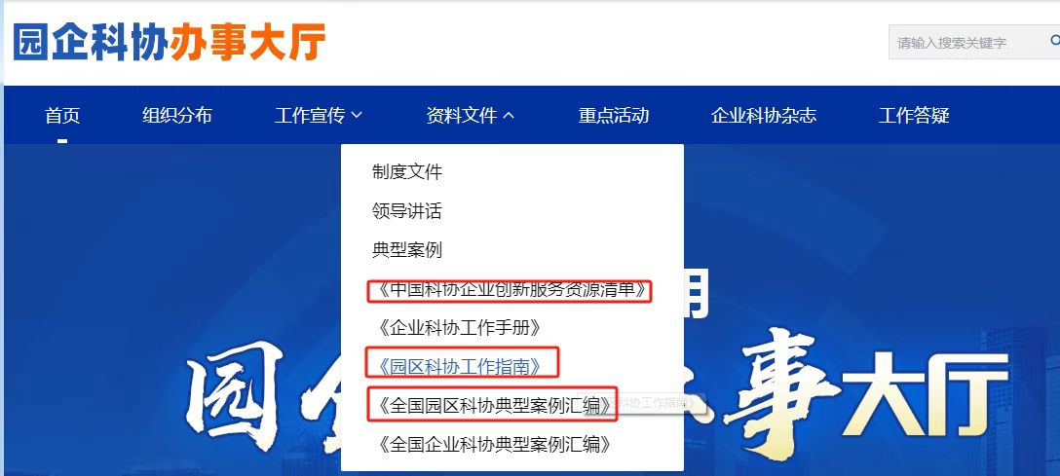

园区（企业）科协可参考下图制作。牌匾样式可从中国科协企业科协网上下载，网址http://qykx.scei.org. cn/portallzkx/boardappy/boardappy.action

（二）联系方式
海南省科学技术协会 科学技术创新部
0898-65332223 0898-65339594
成立园区（企业）科协材料模板附后

xx园区（企业）
科学技术协会成立方案

根据《中国科学技术协会章程》《企业科学技术协会组织通则》等有关文件精神，为确保XX园区（企业）科学技术协会成立工作规范有序开展，特制定本方案。
一、工作原则
以习近平新时代中国特色社会主义思想为指导，着力服务于海南自贸港XXX全局，按照“哪里有科技工作者，科协的工作就要做到哪里；哪里科技工作者密集，科协的组织就要建到哪里”的原则，切实把企业科技工作者团结凝聚在党的周围，为加强科协组织建设能力，提高“四服务”水平提供组织保证。
二、建立科协组织的准备工作（备案制为例）
（一）成立科协组建筹备组，启动建立科协有关工作。
（二）筹备组准备相关材料，包括科协章程（草案）、第一届委员会和领导机构候人选建议、第一次会员大会筹备情况等，报党组织审批。
（三）党组织/管委会/决策层同意组建科协后，召开科协成立大会，选举园区、企业科协领导机构。
（四）所在地的科学技术协会指导园区和企业科协筹备组筹备相关事项和材料，包括简介、科协章程、第一届委员会主席和副主席简历等，经审核通过后即可开会并完成备案流程。
三、成立科协筹备工作领导小组
组 长：XXX 管委会主任/董事长
副组长：XXX 管委会副主任/董事、工会主席
XXX 副总经理
XXX 董事、副总经理
成 员：XX、XX、XXX、XXX
筹备组办公室设在综合办公室，XX兼任筹备组办公室主任，Xx、XXX兼任副主任。
（一）文秘组：XXX、XXX、
负责撰写科协成立方案、筹备工作报告、成立大会议程、领导讲话等材料及对接省科协。
（二）会务组：XX、XXX、XX、XX
负责做好会员大会保障工作。
- 会员发展组：XXX、XXX
负责科协会员发展有关工作。
四、科协成立程序
（一）前期准备
1.确定成立筹备领导小组。
2.筹备工作领导小组编制筹备工作报告，制定科协章程（草案），提出科协第一届委员会委员及领导机构、办事机构人员建议名单和选举监票人、计票人建议名单，制订第一届委员会委员选举办法、选票，科协成立大会暨第一次会员大会议程方案、主持词，汇总发展的科协会员信息并将以上材料报决策层审议。
（二）会议筹备
筹备领导小组拟订科协成立暨第一次会员大会通知。
（三）召开成立暨第一次会员大会（会议具体议程详见附件）
1.作科协筹备工作报告。
2.宣读并表决科协《章程（草案）》。
3.选举
（1）宣读并表决第一届委员会委员选举办法（草案）；
（2）通过监票人、计票人名单；
（3）宣读科协第一届委员会委员候选人名单；
（4）选举产生第一届委员会委员；
（5）宣布当选的科协第一届委员会委员名单。
4.召开科协第一届委员会第一次会议，选举产生主席、副主席，讨论提名的秘书长、副秘书长、秘书处（办公室）主任和副主任等人员名单。
5.宣读第一届委员会主席、副主席以及秘书长、副秘书长、秘书处（办公室）主任和副主任等人选名单。
6.海南省科学技术协会领导等为园区（企业）科协授牌仪式。
7.新当选的科协主席讲话。
8.海南省科学技术协会领导讲话。
（四）履行手续
会后科协筹备组向所在地的科学技术协会报送备案材料。
附件：1.XXX科学技术协会成立暨第一次会员大会筹备工作报告
2.XXX科学技术协会章程（草案）
3.XXX科学技术协会第一届委员会委员及领导机构、办事机构人员建议名单
4.XXX科学技术协会成立暨第一次会员大会选举监票人、计票人建议名单
5.XXX科学技术协会第一届委员会委员选举办法（草案）
6.XXX科学技术协会主席、副主席选举办法（草案）
7.XXX科学技术协会第一届委员会委员选票
8.XXX科学技术协会主席、副主席选票
9.XXX科学技术协会成立暨第一次会员大会议程
10.XXX科学技术协会成立暨第一次会员大会主持词
11.XXX科学技术协会会员名单
12.XXX科学技术协会成立暨第一次会员大会通知
XX园区（企业）
科学技术协会成立暨第一次会员大会
筹备工作报告

尊敬的***、各位领导、各位会员：
在省科协的关心、指导和全体会员的共同努力下，xxx科学技术协会经过一段时间的认真筹备，今天如期召开成立大会暨第一次会员大会。借此机会，我谨代表XX科协向今天到会的各位领导表示热烈的欢迎，向关心和支持协会成立工作的全体会员表示衷心的感谢。下面，我受XX筹备组的委托，就协会筹备工作情况向大会报告如下：
一、成立科协的背景与意义
XX于20 年 月 日成立，注册资本XX人民币，是XXXXXXXXXX。自成立以来，xxx牢记XXXXXXXXX的初心使命，坚决落实“ ”的工作要求，锚定XX开拓创新，实干担当，以一刻不曾懈怠，一天也未耽误的工作状态，全面推进XXXXXXX。
作为XXXXXX高科技园区（企业），XX园区（企业）深知科技工作者是园区（企业）发展的源动力，也是最具创新意识的一个群体。成立园区（企业）科协可以团结引领科技工作者将个人发展和园区（企业）发展有机结合，营造创新氛围，培育人才成长，凝聚科技合力，为园区（企业）科技创新发展提供内生动力。因此，结合发展的实际需要，xxxx决定成立园区（企业）科协，进一步团结、依靠并服务广大科技工作者，大力推进科技进步和技术创新，促进园区（企业）员工科学技术素质提高，为园区（企业）建设XXXXXXXXX和助力推动海南自贸港商业航天产业高质量发展作出贡献。
二、加强组织领导，成立筹备工作组
为扎实推进科协筹备工作，XXX发于20 年 月 日成立了以园区（企业）董事长XXX同志为组长，其他班子成员为副组长，核心业务部门负责人、专家等为成员的“XXX科协筹备工作领导小组”，并下设筹备组办公室，由此正式启动了园区（企业）科协的各项筹备工作。园区（企业）党委书记、董事长XXX同志多次对科协的组建工作进行了具体的指导，其他班子成员也提出了建设性的意见建议，园区（企业）XXX办、XXX部、XXX部、人力资源部、综合办公室等多个部门也积极为园区（企业）科协的筹建献计献策。更重要的是，园区（企业）科协的筹备工作得到了省科协的高度重视和大力支持，省科协主席***同志对我们园区（企业）科协的成立寄予殷切期望，并派专人对我们园区（企业）科协的筹备工作进行了具体的指导。以上这些工作为我们今天成立园区（企业）科协提供了有力的组织保证。
三、积极发展会员，民主酝酿候选人
园区（企业）科协的成立得到了广大科技工作者的大力支持和积极响应，在筹备组下发了《入会申请表》和《入会登记表》后，大家都积极地参与申请填写，经过筹备组认真地研究讨论，目前发展的第一批会员为XX人，会员中有各类相关专业科技工作者和管理干部，他们普遍学历相对比较高，工作经验比较丰富，而且在各行业中都是能独当一面的行家里手。随后，园区（企业）科协筹备组经过广泛调研，充分讨论酝酿，形成了科协第一届委员委员及科协主席、副主席、秘书长、副秘书长、秘书处（办公室）主任和副主任等候选人建议名单，经报园区（企业）党委批准同意，提交本次会员大会审议。
四、组织文件起草，扎实做好会员大会准备工作
在XX市县科协的指导下，园区（企业）科协筹备组草拟了筹备工作报告、章程（草案）、选举办法（草案）等材料，这些材料的起草过程中，得到了省科协科创部的具体指导，使得材料有着深厚的理论依据和实践依据。同时筹备组还拟定了会议议程、会议通知、选票等相关文件材料，精心布置会议会场，邀请了省科协有关领导到会指导，在加强与省科协沟通及征求园区（企业）XX的同意后，最终确定我们今天的开会日期。
各位会员，XXX技术协会成立的条件已经成熟，我们衷心希望全体与会会员集中精力，齐心协力，认真开好这次大会，圆满完成大会的各项任务，提升园区（企业）的科技实力。
最后，预祝园区（企业）科协成立暨第一次会员大会圆满成功。
谢谢大家。

xxx园区（企业）
科学技术协会章程（草案）

第一章 总 则

第一条 xxxxxx园区（企业）科学技术协会(以下简称园区（企业）科协)，是园区（企业）科技工作者自愿组成的群众组织，是园区（企业）党委和管理层联系科技工作者的桥梁和纽带，是推动园区（企业）科技进步和技术创新的重要力量。
第二条 园区（企业）科协的宗旨是：以习近平新时代中国特色社会主义思想为指导，贯彻落实新时代党的组织路线，立足新发展阶段，贯彻新发展理念，构建新发展格局，推进高质量发展，促进园区（企业）科技人才的成长，促进园区（企业）技术创新和转型升级，促进科学技术的普及和推广，促进科技智库作用的发挥和彰显，维护科技工作者合法权益，把园区（企业）科技工作者团结凝聚在党的周围，自觉履行XXXXXXXXX的使命担当，为全面建设社会主义现代化国家、实现中华民族伟大复兴的中国梦而努力奋斗。
第三条 园区（企业）科协是中国科协的基层组织，承认《中国科学技术协会章程》，接受中国科学技术协会和海南省科学技术协会业务指导，坚持独立自主、民主办会的原则。
第四条 园区（企业）科协遵守国家法律和有关规定，按照本章程独立自主地开展工作。

第二章 任 务

第五条 园区（企业）科协的主要任务：
一、宣传和贯彻落实党的路线方针政策，加强对园区（企业）科技工作者的思想政治引领。密切联系园区（企业）科技工作者，引导园区（企业）科技工作者胸怀“国之大者”。大力发展个人会员，反映园区（企业）科技工作者的建议、意见和诉求，维护园区（企业）科技工作者的合法权益，建设有温度、可信赖的科技工作者之家。
二、围绕国家重大战略需求，组织开展政产学研用跨界学术、技术交流活动，积极开展国际科技交流。加强学会、企业联动，引导支持园区（企业）科技工作者加入学术团体，提高专业能力。
三、强化园区（企业）创新主体地位，组织园区（企业）科技工作者围绕园区（企业）创新发展面临的突出技术问题，开展技术攻关等活动，有效提升园区（企业）技术创新能力，促进园区（企业）高质量发展。
四、培养推荐、表彰奖励园区（企业）优秀科技工作者，开展继续教育和技术培训，为园区（企业）科技工作者参评国家和地方各级科技奖项，参加工程师资格认证、专业技术职称评定，申报专利、转化成果和参与各类科技项目创造条件、提供帮助，培养国家战略科技人才。
五、开展科学技术普及活动，弘扬科学精神，普及科学知识，推广先进技术，传播科学思想，倡导科学方法，提高园区（企业）员工分析判断事物和解决实际问题的能力，激发园区（企业）科普活力，构建高质量科普服务体系。
六、接受委托参与、协调专业技术职称评定工作，组织园区（企业）科技工作者参与科学论证和咨询服务，推进园区（企业）智库建设。围绕产业发展加强相关研究和交流，服务园区（企业）科学决策。
七、弘扬科学家精神、企业家精神、工匠精神，培育园区（企业）创新文化。加强园区（企业）科技工作者自律管理，促进学风道德建设和科技伦理建设，宣传园区（企业）优秀科技工作者，引领园区（企业）科技工作者奋力实现高水平科技自立自强。
八、完成园区（企业）领导和上级科协交办的其他任务。

第三章 会 员

第六条 园区（企业）科技人员、管理人员、高级技能人员等，凡拥护党的路线、方针和政策，承认并遵守本章程，可申请成为园区（企业）科协会员。
第七条 会员享有以下权利：
一、选举权、被选举权和表决权；
二、对园区（企业）科协工作的知情权、建议权、批评权和监督权；
三、优先参加科协组织的各项活动；
四、自愿加入和退出园区（企业）科协；
五、园区（企业）科协章程规定的其他权利。
第八条 会员应履行以下义务：
一、遵守园区（企业）科协章程，执行园区（企业）科协决议；
二、完成园区（企业）科协委托的工作；
三、园区（企业）科协章程规定的其他义务。
第九条 会员有退会的自由,由本人提出申请，经园区（企业）科协委员会确认，即可退会。若触犯刑律和严重违反园区（企业）相关规定、本章程，经园区（企业）科协委员会决定，取消其会员资格。
第十条 会员因工作变动，离开本单位，其会员资格自动取消。

第四章 机 构

第十一条 园区（企业）科协会员代表大会（会员大会）是园区（企业）科协的最高权力机构，经它选举产生的园区（企业）科协委员会是园区（企业）科协的领导机构。
第十二条 园区（企业）科协会员代表大会（会员大会）每三至五年举行一次，由园区（企业）科协委员会召集。在特殊情况下，可以提前或延期举行。园区（企业）科协的科技工作者会员少于100人可以直接召开全体会员大会。
第十三条 园区（企业）科协会员代表大会的代表名额及产生方案由召集会员代表大会（会员大会）的委员会决定，报园区（企业）党委同意。
第十四条 园区（企业）科协会员代表大会（会员大会）履行以下职责：
一、制定园区（企业）科协的工作方针和任务；
二、审议和批准园区（企业）科协委员会的工作报告；
三、制定和修改园区（企业）科协章程；
四、选举园区（企业）科协委员会委员；
五、决定其他重大事项。
第十五条 园区（企业）科协委员会委员名额及候选人产生方案由召集会员代表大会（会员大会）的委员会决定，报园区（企业）党委同意。
第十六条 园区（企业）科协委员会设主席一人、副主席若干人，候选人人选由园区（企业）党委提名。主席、副主席人选应具备较高学术、技术水平和较强组织领导能力。
第十七条 园区（企业）科协委员会履行以下职责：
一、执行园区（企业）科协会员代表大会（会员大会）的决议；
二、选举园区（企业）科协主席、副主席等；
三、讨论通过园区（企业）科协主席提名的秘书长和副秘书长等人选；
四、审议工作计划和工作总结；
五、组织开展各项活动；
六、表彰做出突出贡献的会员；
七、决定其他重大事项。
第十八条 园区（企业）科协委员会会议应定期召开，由园区（企业）科协主席召集。委员会会议须有三分之二以上委员出席方能召开，其决议须经到会委员二分之一以上表决通过方能生效。
第十九条 园区（企业）科协委员会根据工作需要，可设置若干工作委员会和专门委员会，协助审议需经委员会审定的有关事项。
第二十条 园区（企业）科协的办事机构为秘书处（办公室），秘书处（办公室）在委员会的领导下开展工作。
第二十一条 秘书长负责主持秘书处（办公室）的日常工作。秘书长应由热爱科协工作、熟悉国家科技政策、沟通协调能力较强的科技工作者或园区（企业）管理人员担任。

第五章 经 费

第二十二条 园区（企业）科协经费主要来源于园区（企业）预算，还可包括资助、捐赠和其他合法收入。
第二十三条园区（企业）科协严格执行有关财务规章制度。

第六章 附 则

第二十四条 本章程经XXXXXXXXX园区（企业）科协会员大会通过，自发布之日起施行。
第二十五条本章程解释权属于XXXXXXXXXX园区（企业）科协。
XXX园区（企业）
科学技术协会第一届委员会委员及领导
机构、办事机构人员建议名单

一、科协第一届委员会委员：
XXX、XX、XX、XXX、XX、XXX、XX
（数量应为奇数）
二、科协领导机构人员：
主 席： XXX 董事长
副主席： XXX 董事、工会主席
XXX 副总经理
XXX 董事、副总经理
XXX 副总经理

三、科协办事机构人员：
秘书长： XXX
副秘书长：XXX、XX、XX、XXX、XX、
秘书处（办公室）主任：XXX
秘书处（办公室）副主任：XXX、XX、XX、XXX

XX园区（企业）
科学技术协会成立暨第一次会员大会选举监票人、计票人建议名单

监票人： XXX
计票人: XXX XXX

（注意：50-100人，设监票人2人）

XX园区（企业）
科学技术协会第一届委员会委员选举办法（草案）

一、根据《中国科学技术协会章程》《企业科学技术协会组织通则》等有关规定，制定本选举办法。参加选举的人数必须超过应到会人数的三分之二以上，方可进行选举。
二、采用等额、以无记名投票方式进行选举。设第一届委员会委员X名，候选人X名，选举X名。（数量为奇数）
三、对于选票上的候选人投赞成票的，在姓名右面的方格内画“○”，不赞成或弃权的不画任何符号；另选他人的在选票空格中写上另选人的姓名，并在另选人姓名右面的方格内画“○”。
四、选票一律用黑色水笔填写。每张选票上所选人数只能等于或少于应选的人数。如果所选的人数多于应选人数，选票作废。
五、大会设监票人1名，计票人2名。监票人的职责是监督发票、投票和计票并唱票。计票人的职责是清点人数、发放选票并在监票人的监督下计票。
六、会场设1个投票箱，选举前当众验箱。投票结束后，当众打开票箱取出选票，由监票人、计票人清点票数并计票。选举收回的选票等于或少于投票人数，选举有效。
七、以得票多者当选为原则，候选人须获得实际到会人数的过半数选票时，方可当选。如遇票数相等不能确定当选人时，应就票数相等的候选人重新投票，得票多的当选。
八、在选举过程中，如遇本办法未尽事宜，授权筹备组研究决定。
九、本办法经XX科协成立暨第一次会员大会通过生效。

XX园区（企业）
科学技术协会主席、副主席选举办法（草案）

一、根据《中国科学技术协会章程》《企业科学技术协会组织通则》等有关规定，制定本选举办法。参加选举的委员人数必须超过应到会人数的三分之二以上，方可进行选举。
二、采用等额、以无记名投票方式进行选举。设园区（企业）科协主席1名，候选1名，选举1名；设副主席X名，候选人X名，选举X名。
三、对于选票上的候选人投赞成票的，在姓名右面的方格内画“○”，不赞成或弃权的不画任何符号；另选他人的在选票空格中写上另选人的姓名，并在另选人姓名右面的方格内画“○”。
四、选票一律用黑色水笔填写。每张选票上所选人数只能等于或少于应选的人数。如果所选的人数多于应选人数，选票作废。
五、此次选举设监票人1名，计票人2名。监票人的职责是监督发票、投票和计票并唱票。计票人的职责是清点人数、发放选票并在监票人的监督下计票。
六、现场设1个投票箱，选举前当众验箱。投票结束后，当众打开票箱取出选票，由监票人、计票人清点票数并计票。选举收回的选票等于或少于投票人数，选举有效。
七、以得票多者当选为原则，候选人须获得实际到会人数的过半数选票时，方可当选。如遇票数相等不能确定当选人时，应就票数相等的候选人重新投票，得票多的当选。
八、在选举过程中，如遇本办法未尽事宜，授权筹备组研究决定。
九、本办法经XX科协第一届委员会通过后生效。

XX园区（企业）
科学技术协会第一届委员会委员

选

票

XX园区（企业）

202 年 月 日
选票填写说明

1.本选票委员候选人X名，应选X名。
2.每张选票应选名额共X人，所选人数等于或少于应选名额为有效票，多于应选名额为无效票。
3.出席本次大会的会员，有权对每位候选人表示赞成、不赞成、弃权或另选他人。
4.填写选票时，对选票上的候选人，赞成的在其姓名旁边符号栏内画“○”，不赞成或弃权的不画任何符号。投不赞成票的可另选他人，如另选他人，请在“另选人姓名”栏写上另选人的姓名，并在其姓名旁边符号栏内画“○”，不画“○”的视为无效；弃权的，不能另选他人。
5.书写选票字迹要清楚，选票字迹模糊、无法辨认的部分无效，可认的部分有效。

第一届委员会委员候选人姓名 | 符号
委员另选人姓名 | 符号

XX园区（企业）
科学技术协会主席、副主席

选

票

XX园区（企业）

202 年 月 日
选票填写说明

1.本选票主席候选人X名，应选X名。
2.本选票副主席候选人X名，应选X名。
3.每张选票应选名额共X人，所选人数等于或少于应选名额为有效票，多于应选名额为无效票。
4.出席本次会议的委员，有权对每位候选人表示赞成、不赞成、弃权或另选他人。
5.填写选票时，对选票上的候选人，赞成的在其姓名旁边符号栏内画“○”，不赞成或弃权的不画任何符号。投不赞成票的可另选他人，如另选他人，请在“另选人姓名”栏写上另选人的姓名，并在其姓名旁边符号栏内画“○”，不画“○”的视为无效；弃权的，不能另选他人。
6.书写选票字迹要清楚，选票字迹模糊、无法辨认的部分无效，可认的部分有效。

主席候选人姓名 | 符号
主席另选人姓名 | 符号

副主席候选人姓名 | 符号
副主席另选人姓名 | 符号

XX园区(企业）科学技术协会成立暨
第一次会员大会议程

一、会议时间
202 年**月**日
二、会议地点
XXXXXXXXX
三、会议主持
董事、工会主席、科协筹备组副组长XX
四、参会人员
省科协领导、全体会员
五、会议议程
（一）全体起立奏唱国歌
（二）作科协筹备工作报告
（三）宣读并审议科协《章程（草案）》
（四）宣读并审议选举办法（草案）
（五）审议通过监票人、计票人名单
（六）宣读并审议科协第一届委员会委员候选人名单
（七）宣布当选的科协第一届委员会委员名单
（八）休会，召开科协第一届委员会第一次会议选举产生主席、副主席以及秘书长、副秘书长等
（九）宣读当选科协第一届委员会主席、副主席以及秘书长、副秘书长、秘书处（办公室）主任和副主任等人选名单
（十）授牌仪式，省科协领导授牌，新当选的科协主席接牌
（十一）新当选的科协主席表态
（十二）省科协领导讲话

XX园区(企业）

科学技术协会成立暨第一次会员

大会主持词

尊敬的**，各位领导，各位会员:
大家上午好！
根据XX党委研究决定，今天，我们在这里隆重召开XXXXXXXX科协成立大会暨第一次会员大会，通过选举产生XX科协领导机构班子成员，进一步加强科协组织建设，团结带领广大科技工作者创新争先、自立自强，为XXX全面建设XX贡献智慧和力量。省科协高度重视XX科协成立工作，省科协****等领导在百忙之中莅临指导，让我们以热烈的掌声对各位领导的到来表示热烈欢迎和衷心感谢。
园区(企业）参加今天会议的人员为科协全体会员。
根据大会工作人员统计，今天大会应到会员人数**名，实到会员人数**名，符合召开会议的规定人数，大会可以召开。
今天的会议共有十三项议程，我们逐项进行。
下面进行会议第一项议程，请全体起立，奏唱国歌。
………………………………………………………………………
请坐下。

下面进行会议第二项议程，受园区(企业）党委书记、董事长，科协筹备组组长XXX同志委托，由我作科协筹备工作报告。
………………………………………………………………………

下面进行会议第三项议程，请工作人员宣读《XX园区(企业）科学技术协会章程（草案）》。
请全体会员酝酿一下，有意见请发表，如没有意见，下面进行表决：
同意本《章程（草案）》的请举手；
不同意的请举手；
弃权的请举手；
全部同意，请鼓掌通过。
………………………………………………………………………

下面进行会议第四项议程，请工作人员宣读《XX园区(企业）科学技术协会成立大会暨第一次会员大会选举办法（草案）》。
请全体会员酝酿一下，有意见请发表，如没有意见，下面进行表决：
同意本《选举办法（草案）》的请举手；
不同意的请举手；
弃权的请举手；
全部同意，请鼓掌通过。
………………………………………………………………………

下面进行会议第五项议程，由我宣读监票人、计票人名单。现提名XX为监票人，XX、XX为计票人。
请全体会员酝酿一下，有意见请发表，如没有意见，下面进行表决：
同意监票、计票工作人员的请举手；
不同意的请举手；
弃权的请举手；
全部同意，请鼓掌通过。
………………………………………………………………………

下面进行会议第六项议程，进行选举。
（一）请监票人再次清点到会会员人数。
XXX清点人数后宣布：根据清点结果，今天大会应到会员**名，实到会员**名，超过应到会员代表的三分之二，可以进行选举。
（二）各位会员，今天我们将通过等额选举的方式选举园区(企业）科协第一届委员会委员，委员候选人为X名，选举X名，下面由我来宣读候选人名单。
园区(企业）科协第一届委员会委员候选人为XXX、XX、XXX、XXX、XXX、XXX、XXX
（三）请工作人员发放选票。
（四）各位会员，大家拿到选票后，不要急于写票，请认真阅读选票填写说明后再进行填写。
（五）下面开始划写选票。
（六）请监票人先投票，投票后站立在投票箱旁监督投票。
（七）请监票人开启投票箱，工作人员清点选票、计票。
（八）计票完成，请监票人宣布计票结果（只宣读计票结果，选举结果交由大会主持人宣读）。
………………………………………………………………………

下面进行会议第七项议程，由我宣读第一届委员会委员名单。
XXX、XX、XXX、XXX、XXX、XXX、XXX
当选第一届委员会委员。
让我们以热烈的掌声对新当选的各位委员表示祝贺！
………………………………………………………………………

下面进行会议第八项议程，请与会领导及其他会员不要离开会场，稍作休息，请园区(企业）科协领导班子移步***会议室召开园区(企业）科协第一届委员会第一次会议。
………………………………………………………………………

（十分钟后）各位会员，下面我们继续开会，下面进行会议第九项议程，由我宣布选举产生的主席、副主席人员名单，以及宣读秘书长、副秘书长、秘书处（办公室）主任和副主任等人选名单。
经科协第一届委员会第一次会议选举，XXX当选XXX科协主席，XXX、XX、XXX、XXX当选副主席。
经XX科协第一届委员会第一次会议研究，秘书长人选为XX，副秘书长人选为XXX、XX、XXX，秘书处（办公室）主任人选为XXX，秘书处（办公室）副主任人选为XXX、XX、XXX、XXX、XX
让我们以热烈的掌声为以上人员表示祝贺。
………………………………………………………………………

下面进行会议第十项议程，，请省科协***为XXXXXX科协授牌。
………………………………………………………………………
下面进行会议第十一项议程，请园区(企业）党委书记、董事长，园区(企业）科协主席XXX同志发言。

………………………………………………………………………

下面进行会议第十二项议程请省科协***讲话，大家鼓掌欢迎。
………………………………………………………………………

各位会员，刚才省科协***从**个方面对我们今后的工作提出了具体的要求，指明了前进的方面，我们一定要把****的指示讲话精神贯彻好、落实好，以高标准、严要求推进科协各项工作，为全面建成一流XX加油助力，为园区(企业）今后的高质量发展凝聚人力，积聚力量，为XX建设和海南自贸港XXX产业蓬勃发展做出应有的贡献。
………………………………………………………………………

下面进行会议第十三项议程，请全体起立，奏国际歌。
………………………………………………………………………
请坐下。

各位会员，经过大家的共同努力，本次大会已圆满完成各项议程。现在，我宣布，XXX科学技术协会成立暨第一次会员大会胜利闭幕！
散会，请大家有序退场，谢谢大家。

XX科学技术协会会员名单
序号 | 姓名 | 性别 | 民族 | 部门 | 岗位 | 专业 | 技术  职称
1
2
3
4
5
6
7
8
9
10
11
12
13
14
15
16
17
18
19
20
21
22
23
24
25
26
27
28
29
30
31

